Informacje o Bibliotece Publicznej Miasta i Gminy Ślesin

w języku łatwym do czytania – ETR

Biblioteka Publiczna Miasta i Gminy Ślesin

Biblioteka to miejsce dla dzieci, młodzieży, dorosłych i seniorów.
W Bibliotece możesz :
- wypożyczyć do domu książki, czasopisma i płyty z nagranymi książkami

- skorzystać z czytelni

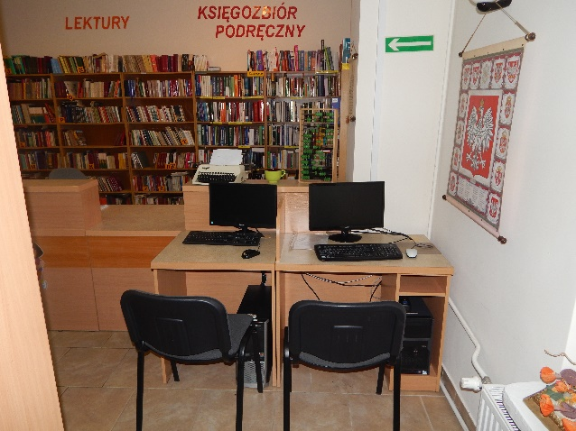

- skorzystać z komputera i Internetu

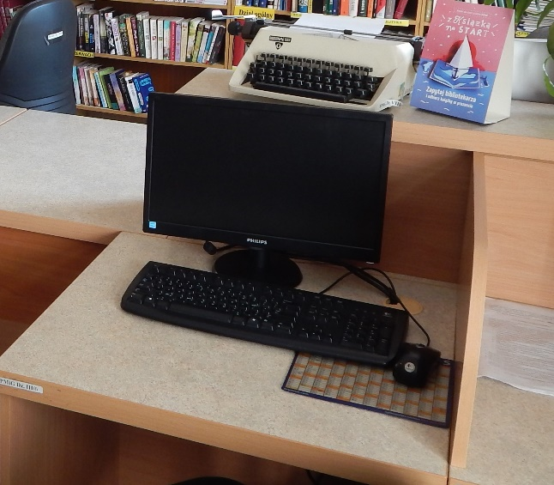

- wziąć udział w spotkaniu z pisarzami

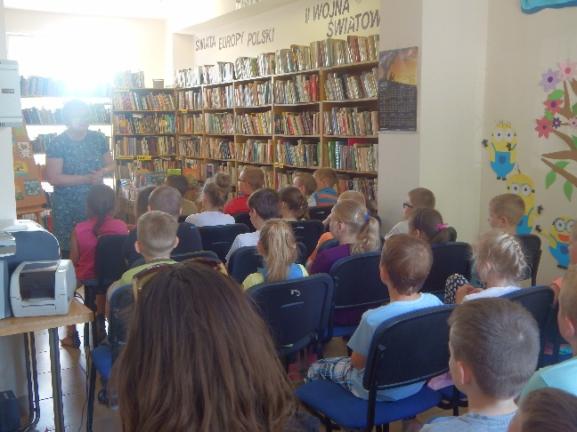

- wziąć udział w warsztatach

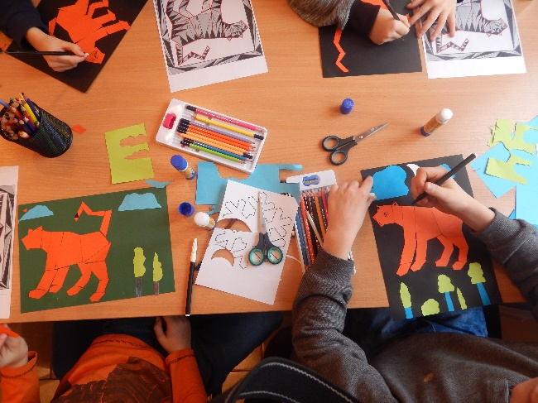

Wypożyczanie zbiorów bibliotecznych
Wypożyczyć książkę możesz w budynku głównym Biblioteki, przy ulicy Kleczewskiej 15 w Ślesinie. W pobliżu jest też Urząd Miasta i poczta.

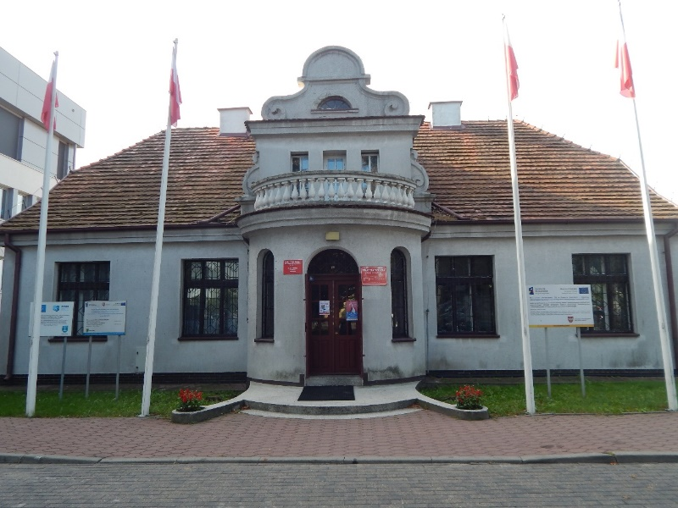

Godziny pracy Biblioteki w Ślesinie:
poniedziałek: 10:00 – 18:00
wtorek: 8:00 – 16:00
środa: 10:00 – 18:00
czwartek: 8:00 – 16:00
piątek: 10:00 – 18:00

Jeśli przyjedziesz do nas autem zaparkuj na specjalnie oznaczonym miejscu.
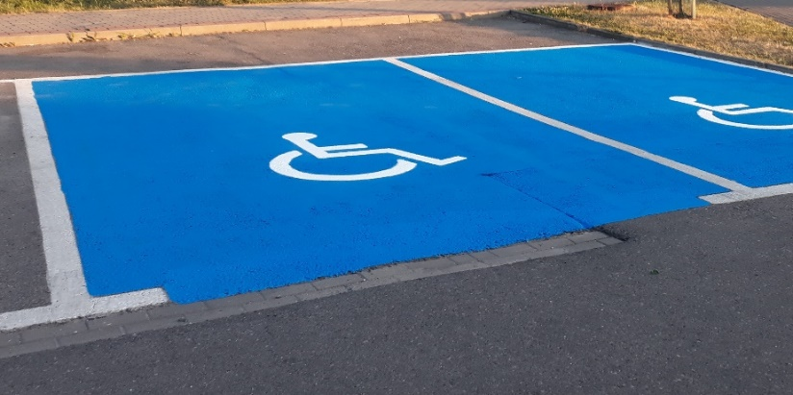
W budynku głównym Biblioteki w Ślesinie działa pętla indukcyjna.

Książki możesz wypożyczyć też w filiach Biblioteki.
Filia Biblioteki to biblioteka, która jest częścią Biblioteki w Ślesinie, ale znajduje się w innym miejscu. W ten sposób z Biblioteki mogą korzystać osoby w małych miejscowościach lub wsiach.
Biblioteka w Ślesinie ma dwie filie.
Filia w Szyszyńskich Holendrach, Szyszyńskie Holendry 112, w budynku Ochotniczej Straży Pożarnej

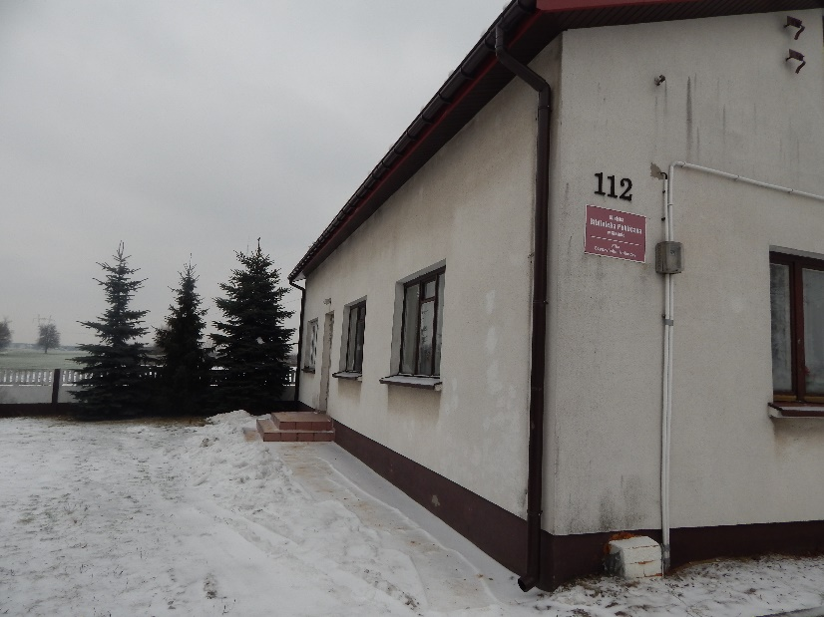

Godziny pracy w filii w Szyszyńskich Holendrach
poniedziałek: 9:00 – 17:00
wtorek: 9:00 – 17:00
środa: 9:00 – 17:00
czwartek: nieczynne
piątek: 9:00 – 17:00
Filia w Licheniu Starym, przy ulicy Konińskiej 54, w pobliżu znajduje się przychodnia zdrowia, przedszkole oraz bank.
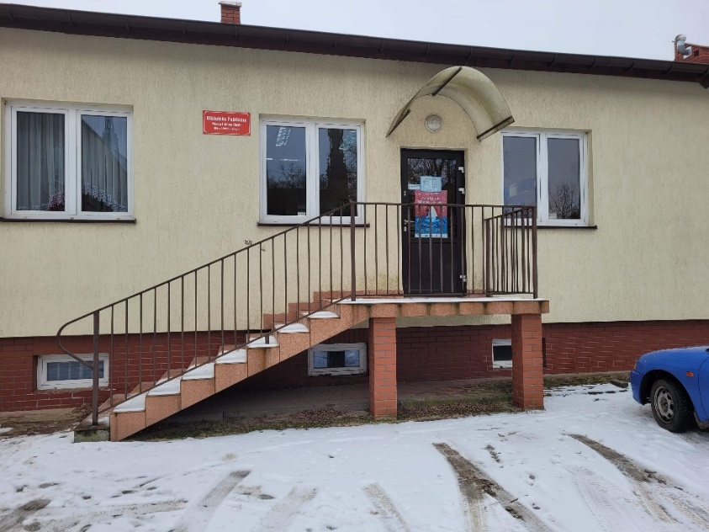

Godziny pracy w filii w Licheniu Starym:
poniedziałek: 9:00 – 17:00
wtorek: 8:00 – 16:00
środa: 9:00 – 17:00
czwartek: 8:00 – 16:00
piątek: 9:00 – 17:00

Kontakt z Biblioteką
Jeśli chcesz się skontaktować z naszą biblioteką możesz:
- napisać pismo i wysłać je na adres :
Biblioteka Publiczna Miasta i Gminy Ślesin
ul. Kleczewska 15
62-561 Ślesin
- wysłać e-mail na adres:
biblioteka@slesin.pl
- zadzwonić sam lub korzystając z pomocy innej osoby na numer telefonu 63 270 40 64
Zapraszamy do Biblioteki. Pracownicy Biblioteki chętnie pomagają każdemu, kto chce skorzystać z oferty Biblioteki.

